

MINISTERO DELL’ISTRUZIONE E DEL MERITO

UFFICIO SCOLASTICO REGIONALE PER LA SARDEGNA

Istituto Comprensivo Statale “PERTINI – BIASI”

07100 Sassari (SS) -Via Gorizia n. 26 – C.F. 92150580907– C.M. SSIC85700R
Telefono 079 2845096
e–mail ssic85700R@istruzione.it – pec ssic85700r@pec.istruzione.it
Sassari, Dott.ssa Claudia Spanu
Mail: spanu@progettoa.it
OGGETTO: RICHIESTA ASSISTENZA SPECIALISTICA ALLA PERSONA /EDUCATIVA PER USCITA DIDATTICA.
In occasione dell’uscita didattica che si terrà il giorno _____________, dalle ________ alle h. ________ per recarsi presso _________________________________________________________

In occasione dell’uscita didattica che si terrà il giorno _____________, dalle ________ alle h. ________ per recarsi presso _________________________________________________________

In occasione dell’uscita didattica che si terrà il giorno _____________, dalle ________ alle h. ________ per recarsi presso _________________________________________________________

Si richiede di assicurare la presenza dell’Operatore per:
l’assistenza specialistica alla persona l’assistenza specialistica educativa
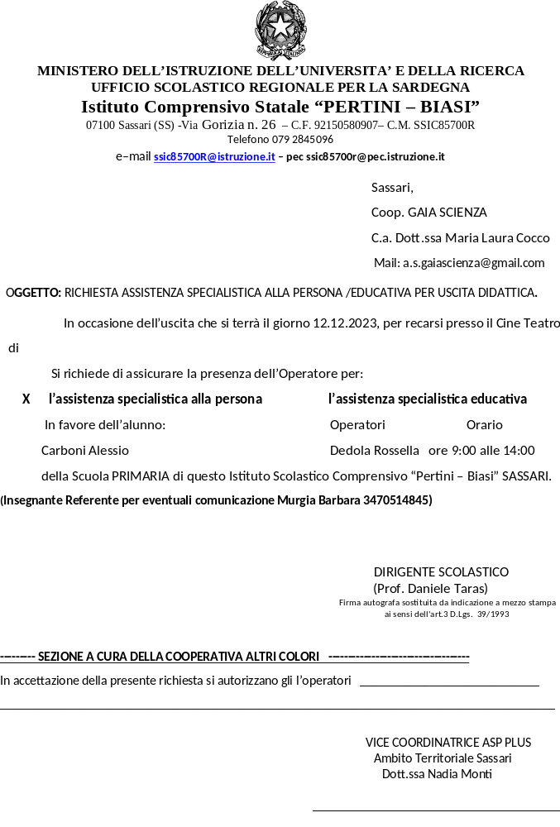X
In favore dell’alunno/a: Operatori
________________________________ _______________________________
________________________________ _______________________________
________________________________ _______________________________
Frequentante la Classe/Sez. ________ Frequentante la Classe/Sez.________
Frequentante la Classe/Sez. ________ Frequentante la Classe/Sez.________
Frequentante la Classe/Sez. ________ Frequentante la Classe/Sez.________
[ ] INFANZIA [ ] PRIMARIA [ ] SECONDARIA dell’ Istituto Scolastico Comprensivo “Pertini
Biasi” SASSARI.
(Insegnante Referente per eventuali comunicazioni__________________________________________)

Si ringrazia per la collaborazione.
Cordiali Saluti

IL DIRIGENTE SCOLASTICO
Dott. ssa Maria Grazia Casu

